**09.09.2022**

**Урок 03.**

**Тема: Основні положення атомно-молекулярного вчення. Початкові відомості про будову атома.**

**Мета уроку:** сформувати уявлення про атоми та молекули, залежність швидкості їх хаотичного руху від температури, ознайомити з явищем дифузії.

**Хід уроку**

*Бесіда за питаннями*

1. Що таке фізичне тіло? Наведіть приклади.

2. Що таке речовина? Наведіть приклади.

3. Що ми знаємо про масу тіла? В яких одиницях її вимірюють? Які прилади використовують для вимірювання маси тіла?

**I. Вивчення нового матеріалу**

Фізика вивчає об’єкти мікро-, макро- і мегасвіту та фізичні явища, що з ними пов'язані.

Макросвіт - світ, у якому ми живемо (будинок, підручник, апельсин, вікно, жук, бактерія...)

Мікросвіт - світ, якого ми не бачимо неозброєним оком (молекули, атоми, елементарні частинки...)

Мегасвіт - космічні об’єкти (Сонце, зорі, галактики...)

Ми щоденно користуємося десятками, іноді сотнями фізичних тіл, які виготовлені з різних речовин.

Проблема №1. Чим різняться різні речовини?

Проблема №2. Чи можна нескінчено ділити речовину на менші частини?

***Атом (з грецької“неподільний”)*** ***– найдрібніша, хімічно неподільна частинка речовини.***

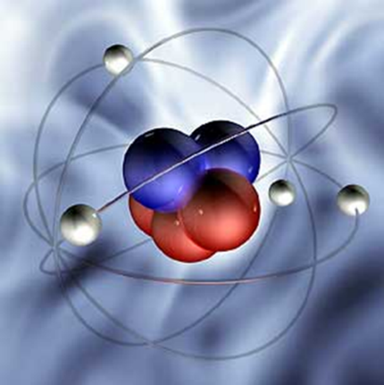

Атоми виявилися дуже маленькими частинками, розміром близько 0,0000000001  
 (однієї десятимільярдної частини метра). У XX ст. були створені електронні мікроскопи, які дали можливість одержати зображення атомів, збільшені у десятки мільйонів разів.

Атом дуже нагадує Сонячну систему в мініатюрі: посередині крихітне ядро, а навкруги ядра рухаються електрони.

***Атом - найменша частинка речовини, яка складається з ядра (нейтрони та протони), навколо якого обертаються електрони.***

Відомо 118 видів атомів. Атоми одного виду утворюють хімічні елементи. Кожен хімічний елемент має назву і умовне позначення. Їх можна знайти в періодичній системі Менделєєва.

Атоми можуть об’єднуватись у молекули.

Атоми одного хімічного елемента, створюють ***прості речовини.***

Різні хімічні елементи утворюють молекули ***складних речовин.***

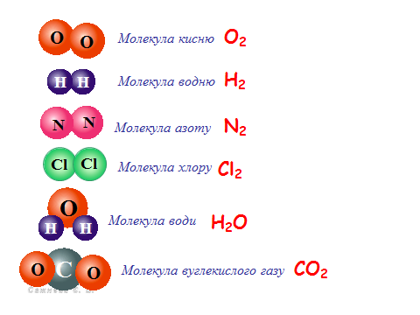

***Молекула — частинка речовини, яка складається з однакових (проста речовина) чи різних (складна речовина) атомів, що об’єднані хімічними зв’язками.***

Броунівський рух: пояснюється рухом молекул рідини, які хаотично «штовхають» броунівську частинку

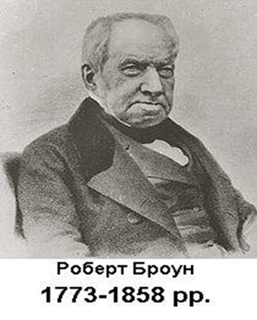

***Дифузія — процес взаємного проникнення молекул (атомів, йонів) однієї речовини в проміжки між молекулами (атомами, йонами) іншої речовини, внаслідок чого відбувається самовільне перемішування дотичних речовин.***

Чому можливе явище дифузії?

* Між молекулами є проміжки.
* Молекули рухаються хаотично.
* Зі збільшенням температури збільшується швидкість молекул.
* Явище дифузії існує в усіх агрегатних станах.
* Швидкість дифузії залежить від температури і стану речовини.

***ОСНОВНІ ПОЛОЖЕННЯ МКТ***

1. Всі тіла складаються з частинок (молекул, атомів, йонів)

2. Ці частинки перебувають у безперервному хаотичному русі.

3. Частинки взаємодіють одна з одною.

**II. Розв’язування задач**

Чи може кисень бути рідким? твердим?

Чи може мідь бути газом? Якщо так, то за яких умов?

Чи буває колись пляшка дійсно порожньою?

Які явища свідчать про існування проміжків між найменшими частинками речовини?

Як можна прискорити дифузію у твердих тілах?

Яке фізичне явище використовують у процесах засолювання овочів, м’яса, риби?

Що трапиться, якщо заповнену доверху й щільно закриту пляшку з водою залишити на морозі?

**IV. Типові запитання до уроку.**

*Бесіда за питаннями*

* Як називають частинки, з яких складаються речовини?
* Скільки видів атомів відомі науці?
* Чим пояснюється той факт, що існують мільйони різних речовин?
* Що ви знаєте про розмір атомів і молекул?
* Як можна довести, що між частинками речовини існують проміжки?
* Дайте визначення дифузії.
* Наведіть приклади дифузії.
* Чому тверді тіла та рідини не розпадаються на окремі частинки?
* За яких умов притягання між молекулами (атомами, йонами) стає помітним?

**V. Домашнє завдання**

Вивчити § 2, Вправа № 2 (1,2,3).

Виконане Д/з відправте на Human,

Або на елетрону адресу Kmitevich.alex@gmail.com